备用数据：
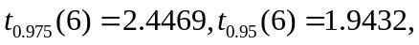

一、（10分）在一个盒子中装有外形相同的6个口袋，其中3个为甲种口袋、1个为乙种口袋、2为个丙种口袋。已知甲种口袋中装有7个白球和3个黑球，乙种口袋中装有5个黑球和5个白球，丙种口袋中装有4个白球和6个黑球。现在从盒子中任取出一个口袋并从中取出一球。求：
（1）取出的球是白球的概率；（本小题5分）
（2）当取出的球为白球时，此球来自甲种口袋的概率。（本小题5分）

解： 设A={选中的为甲种口袋}， B={选中的为乙种口袋}， C={选中的为丙种口袋}，
D={取出一球为白球}，则
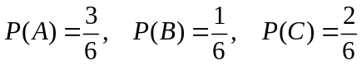
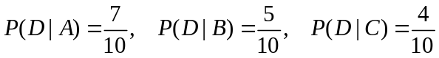
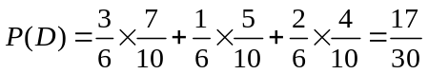 .................. 5分
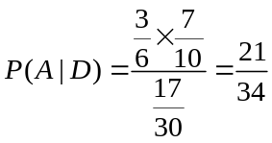 .................. 5分

二、（6分）作加法时，对每个加数四舍五入取整，各个加数的取整误差可以认为是相互独立的，都服从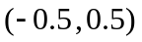上的均匀分布。现在有300个数相加，问取整误差总和的绝对值超过6的概率是多少？
解: 设各个加数的取整误差为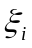（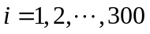）。因为 ～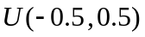，所以 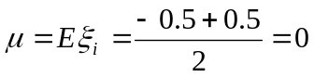 ，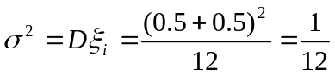 （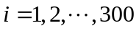）。
.................. 1分 .................. 1分
设取整误差的总和为 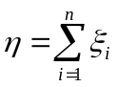，因为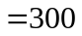数值很大，由中心极限定理知，这时近似有 ～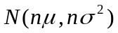 ，其中，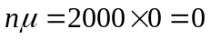，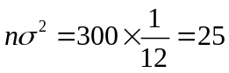 。
所以，取整误差总和的绝对值超过12的概率为
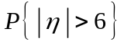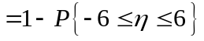≈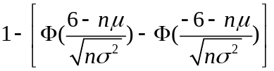.................. 2分
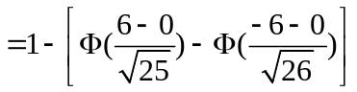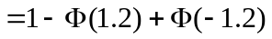.
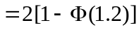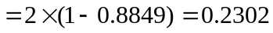 .................. 2分。

三、（13分）若二维随机变量的概率密度为
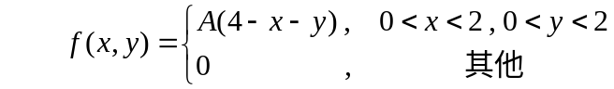.
- 求常数；（本小题3分）
- 求边缘密度函数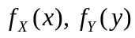；并判断是否独立;（本小题6分）。
- 求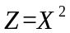的概率密度函数。（本小题4分）
解：（1）
.......... 2分
故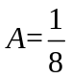。 .................. 1分
（2）
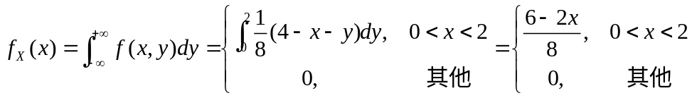 ........ 2分
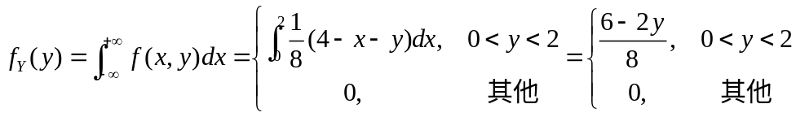 ............. 2分
因为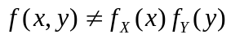，所以不独立。 .................. 2分
（3）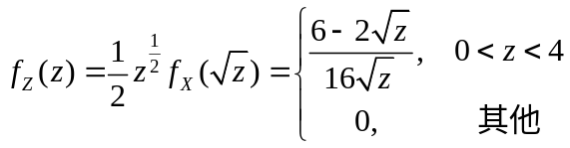,

.................. 2分 .................. 2分

- （10分）设总体的分布律为

 | 0 | 1 | 2
 | 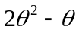 | 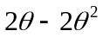 | 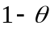

其中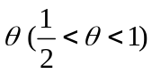是未知参数。现有一样本：1, 0, 2, 1, 1, 1, 2, 0。求的矩估
计值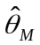和极大似然估计值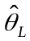。
解：(1) 由矩法原则可知：.................. 2分
，
由样本得：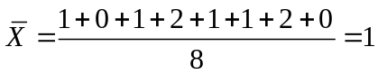，.................. 1分
故的矩估计值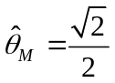。.................. 1分
(2) 注意该总体为离散型，且分布律不能由解析式表示。
似然函数
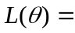，.................. 2分
取对数，得，.................. 1分
令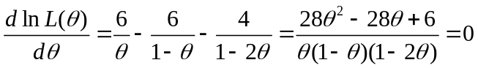，.................. 1分
解得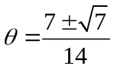，.................. 1分
由于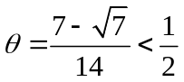不合题意，故舍去。.................. 1分
因此，的极大似然估计值为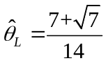。

五、（8分）设随机变量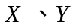独立同分布，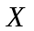的密度函数为
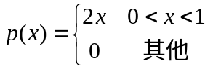
求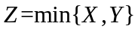的分布函数和数学期望。
解: 由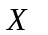的分布函数为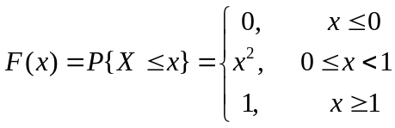，
.................. 1分
故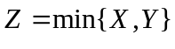的分布函数为：
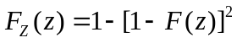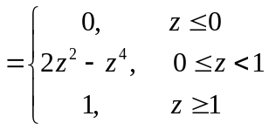，
.................. 1分 ..................2分
的密度函数为：
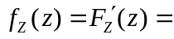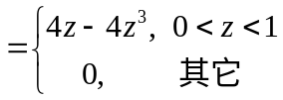， .................. 1分
于是, 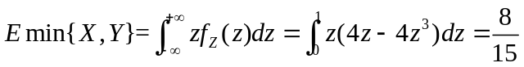 .................. 2分
.................. 1分

六、（8分）用热敏电阻测温仪间接测量地热勘探井底温度7次。测得温度（˚）：
112.0， 113.4， 111.2，112.0，114.5，112.9，113.6
假设热敏电阻测温仪测量的温度服从正态分布，经过Excel数据分析后得到

平均 | 112.8
标准误差 | 0.42928512
中值 | 112.9
模式 | 112
标准偏差 | 1.135781669
样本方差 | 1.29
峰值 | -0.83900006
偏斜度 | 0.083130946
区域 | 3.3
最小值 | 111.2
最大值 | 114.5
求和 | 789.6
计数 | 7

- 在显著性水平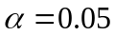情况下,能否认为该热敏电阻测温仪测量的温度的方差是否大于等于6?（本小题4分）
- 在方差未知的条件下,求均值的置信水平为95%的置信区间.（本小题4分）
解：(1)由样本观测值计算，得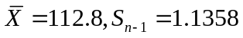，
本问题相当于要检验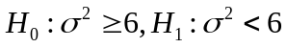， .................. 1分
考虑到均值未知，故采用单侧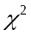检验法。
取检验统计量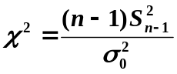，在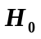真时服从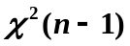。 .................. 1分
计算统计量的值：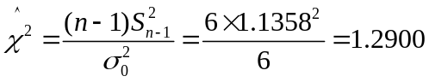 .................. 1分
由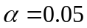，查表得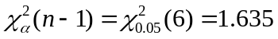，由于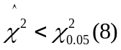，
故拒绝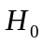，即认为电阻的方差显著小于6。 .................. 1分
(2) 在方差未知的条件下,求均值的置信水平为95%的置信区间
查分布表得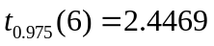
则的置信度为95%的置信上下限为
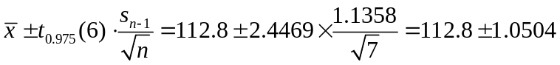
.................. 2分 .................. 2分

即该热敏电阻测温仪测量的平均温度的置信度为95%的置信区间为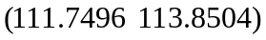。
- 选择题：（每题3分,共21分）
1、若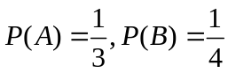，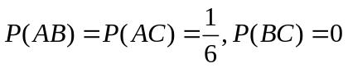，则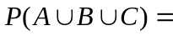 （ D ）
（A）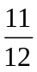 （B） 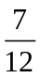 （C）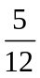 （D）已知条件不够，无法计算
- 已知随机变量的密度函数为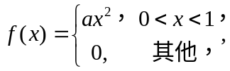则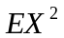 = （ C ）
（A）； （B）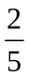； （C）； （D）前面三项都不对 ；
3、已知随机变量服从参数为1的指数分布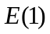，则概率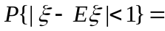 ( D )
（A） 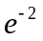 （B）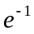 （C）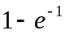 （D）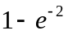
- 随机变量的分布函数为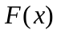不满足下列性质 ( D )
- 单调不减 （B）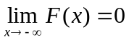
（C）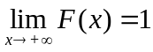 （D）是连续函数
5、 设随机变量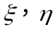独立同分布，均服从参数为1的泊松分布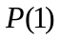，则概率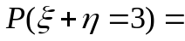 （ C ）
（A）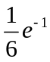； （B）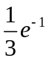； （C）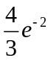； （D）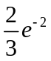 ；
- 设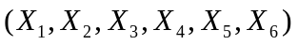是来自总体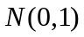的样本，若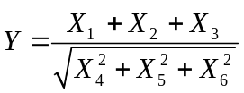服从（ C ）分布。
（A）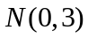； （B）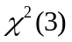； （C）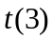； （D）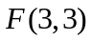
7、设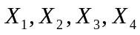是来自总体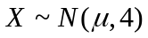的简单随机样本，则下列无偏估计中（ A ）最有效。
（A）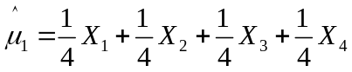 （B）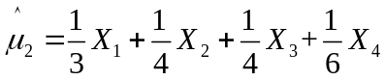
（C）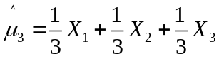 （D）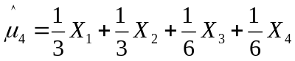

- 填空题：（每题4分，共24分）
1 | 2 | 3 |  | 4
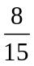 | 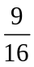 | 1 |  | -7
5 | 6
0.5 | 0.97345 |  | lnY=31.95277-6.88196X

1、为了减少比赛场次，把16个球队任意分成两组（每组8队）进行比赛, 则最强的两个队被分在不同组内的概率为 ______。
2、设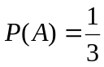，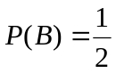，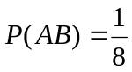，则条件概率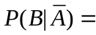__________。
3、设二维随机变量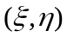的联合概率密度为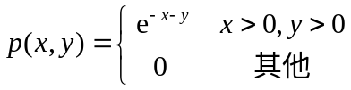 ，则协方差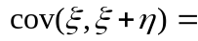__1___。
4、设离散型随机变量的分布函数为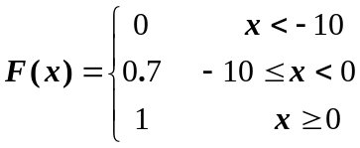，则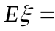__-7____。
5、已知某种股票的价格是随机变量，其平均值是1元，标准差是0.1元。则用切比雪夫不等式估计常数a=_____，使得股价超过1+a元或低于1-a元的概率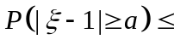4%。
- 放射性金(¹⁹⁵Au)在医疗中作为示踪元素，下面的一组数据是注射x天后放射性金元素在血液中的残留百分比
注射后的天数x | 1 | 1 | 2 | 2 | 2 | 3 | 5 | 6 | 6 | 7
残留百分比y | 94.5 | 86.4 | 71 | 80.5 | 81.4 | 63.4 | 49.3 | 46.8 | 42.3 | 38.4
lny | 4.5486 | 4.4590 | 4.2627 | 4.3883 | 4.3994 | 4.1495 | 3.8979 | 3.8459 | 3.7448 | 3.6481

上述数据将注射后的天数作为自变量X，注射x天后放射性金元素在血液中的残留百分比取对数后作为因变量Z，经Excel的线性回归计算得到：
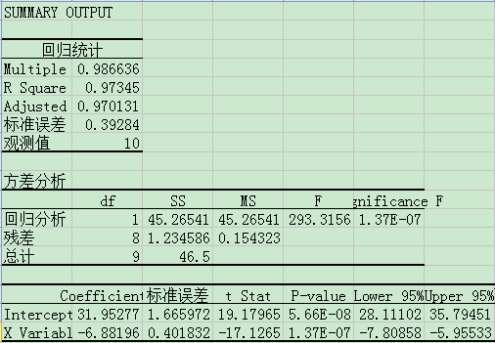

可以得到可决系数为__0.97345__，且一元线性回归方程为lnY=31.95277-6.88196X____。

